# Mercredi 26/02 : HTML + CSS -> création de la page mur

## Partie 1 : 1h -> CheatSheet HTML sur une page bateau

## Partie 2 : 2h30 -> Missions 1 à 7 HTML + CSS

**Mission 3 :**

Retrouvez la mission 3 dans le fichier index.html puis choisissez lequel des 3 éléments ci-dessous vous voulez ajouter. Vous devrez insérez le code indiqué dans cet élément ***Mission 3.***

* Choix 1 : Ajout d'une bannière :

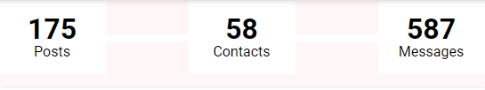

***A faire :*** Copiez le bloc ci-dessous :

<div class="info-bar__item">

<strong class="info-bar__value">175</strong>

<span class="info-bar__label">Posts</span>

</div>

<div class="info-bar__item">

<strong class="info-bar__value">58</strong>

<span class="info-bar__label">Contacts</span>

<div class="info-bar__deco-line"></div>

</div>

<div class="info-bar__item">

<strong class="info-bar__value">587</strong>

<span class="info-bar__label">Messages</span>

</div>

* Choix 2 : Ajout d'un titre :

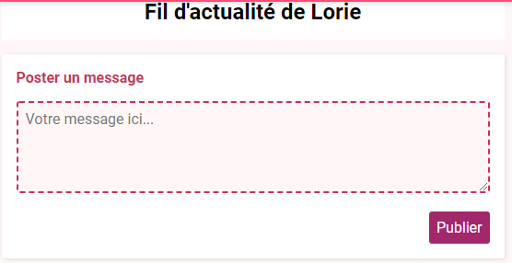

***A faire :*** Créer une balise de type titre et mettez le texte voulu à l'intérieur.

(Positionner la classe suivante sur le titre : "class="info-bar__title")

* Choix 3 : ajout d'une image :

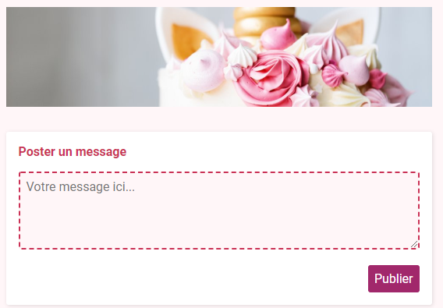

***A faire :*** Ajouter un élément de type "div" en y associant la classe suivante : class="info-bar__image"

# Jeudi 27/02 : Missions HTML puis JS

## Partie 1 : Fin des missions HTML/CSS

## Partie 2 : Missions 8 à 11 JS